**Π Ο Λ Υ Τ Ε Χ Ν Ε Ι Ο - Ν Ο Ε Μ Β Ρ Ι Ο Σ 1973**

**….Ε Ν Α Χ Ρ Ο Ν Ι Κ Ο…**

Σαββάτο απόγιομα κλέψαν το λιόγερμα

και θάψαν τ' αύριο βαθιά στη γη

Σαββάτο απόγιομα κλέψαν την Άνοιξη

κι έκλεισαν τον πρώτο φυλακή[1]

***Μικρή Ιστορική Αναδρομή***

Οι νέοι - σε κρίσιμες στιγμές της πορείας του έθνους μας - με θάρρος και αυταπάρνηση, αψηφούσαν τον κίνδυνο και το θάνατο, και ετίθεντο επικεφαλής μιας πορείας, μιας ανιδιοτελούς πορείας αγώνα που τους οδηγούσε στην αυτοθυσία για χάρη ανώτερων πανανθρώπινων ιδανικών που τελικά είναι απαραίτητα για τη ζωή και δεν πρέπει να τα αγνοούμε. Έτσι και οι νέοι μας - σαν τραγικοί ήρωες σε αρχαίο δράμα - με τη θυσία τους θέλησαν να αφυπνίσουν όλους εμάς τους υπολοίπους και να μας θυμίσουν εκ νέου τις αξίες της ελευθερίας, της δημοκρατίας, της συμμετοχής. Τέτοια είναι και η θυσία των νέων του Πολυτεχνείου. Για αυτούς θα μιλήσουμε σήμερα.

Η 21η Απριλίου 1967 σήμανε την απαρχή της μακροβιότερης δικτατορίας στην ελληνική ιστορία, μιας δικτατορίας με έντονη τη στρατιωτική της μορφή, ίσως αυτήν με τα πιο έντονα μιλιταριστικά στοιχεία σε ολόκληρη τη μεταπολεμική Ευρώπη κατά τον 20ό αιώνα.

Η επιβολή της στρατιωτικής δικτατορίας σηματοδοτεί εμπράγματα την ανάμιξη του ξένου παράγοντα στην πολιτική και κοινωνική ζωή της χώρας, κάτι που στη χώρα μας από ιδρύσεως του ελληνικού κράτους μέχρι τη μεταπολίτευση ποτέ - δυστυχώς - δεν ήταν ξένο.

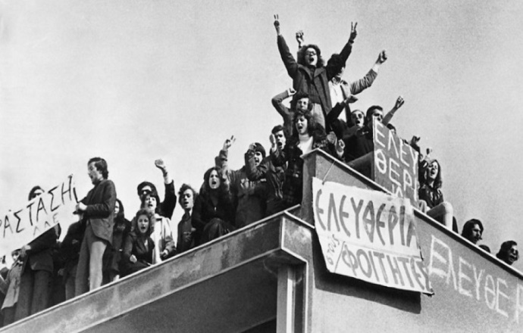 Γιατί όμως έγιναν όλα αυτά, δεν υπήρχε άλλος τρόπος ; Θα μπορέσουμε ποτέ να απαντήσουμε σ’ αυτά τα ερωτήματα ; Δεν είναι εύκολο. Οι ιστορικοί ακόμα ερίζουν για τα πραγματικά αίτια της δικτατορίας και για τους σκοπούς που οι σχεδιαστές αυτού του ολοκληρωτισμού εξυπηρετούσαν ή νόμιζαν ότι εξυπηρετούσαν, για το βαθμό ελέγχου τους από τα ξένα κέντρα ή τις προσωπικές τους φιλοδοξίες, για το βάθος του χρόνου, τέλος, που προηγήθηκε της 21ης Απρίλη.

***Το πραξικόπημα***

Το 1967 ήταν ένα μεταβατικό έτος για την πολιτική ζωή της χώρας. Είχαν προκηρυχθεί εκλογές για το Μάιο του 1967 και την εξουσία ασκούσε η υπηρεσιακή κυβέρνηση ενός παλαιού αλλά μάχιμου ακόμα πολιτικού, του *Παναγιώτη Κανελλόπουλου*.

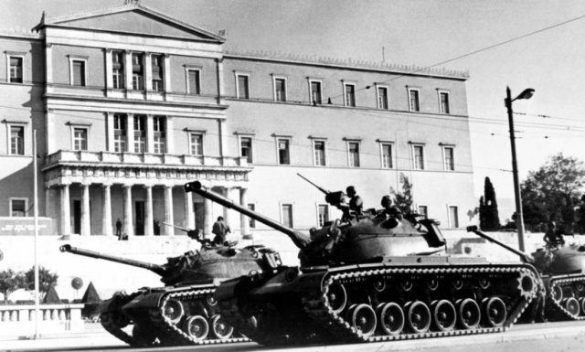 Μια μικρή μειοψηφία, όμως, επίορκων αξιωματικών, ακριβώς αυτή τη δύσκολη στιγμή, αντί να προτιμήσει τη στήριξη της δημοκρατίας, αντί να εγγυηθεί η ίδια τη σταθερότητα της πολιτικής ζωής, προτίμησε τη ριψοκίνδυνη θέση της κατάληψης της εξουσίας, μια ενέργεια που αποδείχτηκε τελικά ότι δεν ήταν καθόλου « λύση », αλλά οδηγούσε τη χώρα σε δύσκολες εξωτερικές και εσωτερικές περιπέτειες.

Είναι γεγονός ότι η χούντα, παρότι προσπάθησε, δεν κατάφερε ποτέ να αποκτήσει βαθύ και πλειοψηφικό λαϊκό έρεισμα. Όπως επίσης δεν απέκτησε ποτέ ηθικό έρεισμα. Από τις αρχές της δεκαετίας του '70 και ιδιαίτερα το 1972 - '73 η κρίση του χουντικού καθεστώτος επιταχύνεται και βαθαίνει, η λαϊκή αποδοκιμασία και αντίθεση στο καθεστώς δυναμώνουν. Υπάρχουν μια σειρά διεθνείς αλλά και εσωτερικές εξελίξεις που εντείνουν την κρίση της χούντας, αλλά και την άνοδο της αντιδικτατορικής πάλης. Η διεθνής απομόνωση για το καθεστώς όλο και διευρυνόταν. Την ίδια ώρα η δικτατορία είχε να αντιμετωπίσει μια διεθνή οικονομική κρίση, την περίφημη πετρελαϊκή κρίση που δημιούργησε τεχνητά ο Ο.Π.Ε.Κ. και ο *Σάχης της Περσίας*, και τη φυγή σημαντικών οικονομικών κεφαλαίων στο εξωτερικό, τα οποία είχαν εισρεύσει αρχικά, αλλά αποδείχτηκε εκ των υστέρων ότι είχαν μάλλον τυχοδιωτικό και καιροσκοπικό χαρακτήρα.

Αυτές οι εξελίξεις, οδηγούν και τους ίδιους τους εκφραστές της στρατιωτικής δικτατορίας να εξετάσουν το ενδεχόμενο μιας «ομαλής» διαδοχής από το στρατιωτικό καθεστώς σε μια πιο «φιλελεύθερη» διακυβέρνηση. Βήματα προς αυτή την κατεύθυνση ήταν αυτά που αναγκάστηκε να κάνει το καθεστώς από το 1972, και ιδιαίτερα από το καλοκαίρι και το φθινόπωρο του 1973, αποβλέποντας στον εξωραϊσμό των λαϊκών αντιδράσεων. Έτσι, παραχώρησε αμνηστία στους πολιτικούς κρατούμενους και εξορίστους, έκανε το δημοψήφισμα για την κατάργηση της βασιλείας και προχώρησε στην περίφημη κυβέρνηση με πρωθυπουργό έναν παλαιό πολιτικό, τον Σπ. Μαρκεζίνη, που υποσχέθηκε τη διενέργεια εκλογών το Φλεβάρη του 1974. Αυτές οι κινήσεις, πέρα από ένδειξη της αδυναμίας του καθεστώτος αποδεικνύουν το παράλογο της στρατιωτικής δικτατορίας και, τελικά, το λάθος της να ανατρέψει βίαια την ομαλή πολιτική ζωή του τόπου, έστω και αν αυτή κλυδωνιζόταν από εντάσεις και έριδες.

***Το χρονικό της εξέγερσης :***

* Oι πρώτες αντιδράσεις σημειώθηκαν στις 14 Φεβρουαρίου 1973 ενάντια στο *Ν. 1374*, που θέλησε να περάσει η δικτατορία και αναφερόταν στην υποχρεωτική στράτευση των φοιτητών που ανέπτυσσαν συνδικαλιστική δράση κατά τη διάρκεια των σπουδών τους, με αποτέλεσμα τη συγκέντρωση των φοιτητών στο Πολυτεχνείο. Η αστυνομία συλλαμβάνει 11 φοιτητές, ενώ άλλοι 100 τουλάχιστον αναγκάζονται να διακόψουν τις σπουδές τους και να στρατευθούν.
* Εννιά μέρες μετά τα πρώτα γεγονότα, στις 23 Φλεβάρη η κατάληψη της Νομικής κατέληξε στη βίαιη επέμβαση της αστυνομίας, γεγονός όμως που αντί να κάμψει την αγωνιστικότητα των φοιτητών την ενισχύει.
* 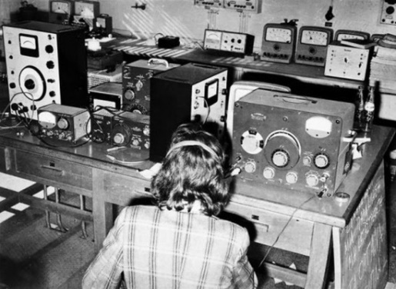 Την Τετάρτη, 14 Νοεμβρίου, η λανθασμένη είδηση ότι οι φοιτητές στο Πολυτεχνείο συγκρούονται με την αστυνομία, προκαλεί την αντίδραση των συγκεντρωμένων φοιτητών στο αμφιθέατρο της Νομικής. Συγκροτείται διαδήλωση η οποία σπάει τον κλοιό της αστυνομίας και μπαίνει στο Πολυτεχνείο. Αποφασίζεται αρχικά αποχή και τελικά κατάληψη του Ιδρύματος. Ακούγονται τα πρώτα συνθήματα «Ψωμί-παιδεία-ελευθερία», «Κάτω η δικτατορία».
* Στις 15 Νοεμβρίου, αρχίζει να εκπέμπει ο ραδιοφωνικός σταθμός του Πολυτεχνείου στους 1.050 χιλιόκυκλους. Η ανταπόκριση του κόσμου ξεπερνά κάθε προσδοκία και για πρώτη φορά δημιουργείται η πεποίθηση ότι η δικτατορία μπορεί να πέσει. 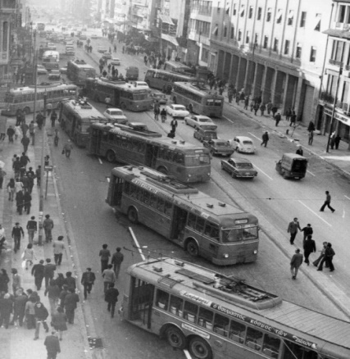Ταυτόχρονα οι συνελεύσεις δίνουν και το ιδεολογικό στίγμα του αγώνα.
* Την Παρασκευή 16 Νοεμβρίου η κατάληψη έχει εξελιχθεί σε εξέγερση. Το καθεστώς επιτίθεται στο πλήθος με γκλομπς και δακρυγόνα για να το διαλύσει. Όσοι μένουν ανάβουν φωτιές για να εξουδετερώσουν τα δακρυγόνα και στήνουν οδοφράγματα. Με την αστυνομία αδύναμη να εισέλθει στο Πολυτεχνείο αποφασίζεται η επέμβαση του στρατού. Τρία άρματα μάχης λαμβάνουν θέση στις πλαϊνές και στην κεντρική είσοδο. Η έκκληση της Συντονιστικής Επιτροπής, αργά το βράδυ, για διαπραγματεύσεις απορρίπτεται.
* Στις 17 Νοεμβρίου, στις 2.45 τα ξημερώματα, το τανκ λαμβάνει εντολή να εισβάλει στο Πολυτεχνείο. Πέφτει στην πύλη παρασέρνοντας και τραυματίζοντας τους φοιτητές που ήταν πάνω σε αυτή. Τα Λ.O.Κ. και η αστυνομία εισβάλλουν στο Πολυτεχνείο και κυνηγούν τους φοιτητές. Οι κάτοικοι των γύρω πολυκατοικιών τους προσφέρουν άσυλο. Πολλοί στρατιώτες προστατεύουν τους φοιτητές. Η εξέγερση συνεχίζεται στους κεντρικούς Αθηναϊκούς δρόμους και την επόμενη ημέρα. Υπάρχουν νεκροί και πολλές συλλήψεις. Πολλοί φοιτητές φοβούμενοι τη σύλληψη, αν και βαριά τραυματισμένοι, αρνούνται τη μεταφορά τους στο νοσοκομείο.
* Στις 25 Νοεμβρίου ο Γ. Παπαδόπουλος ανατρέπεται με πραξικόπημα. O Ιωαννίδης που τον «διαδέχεται» επιβάλλει ένα ακόμα σκληρότερο καθεστώς.
* Στις 24 Ιουλίου 1974 η δικτατορία - λόγω του βάρους της Κυπριακής τραγωδίας - πέφτει…….

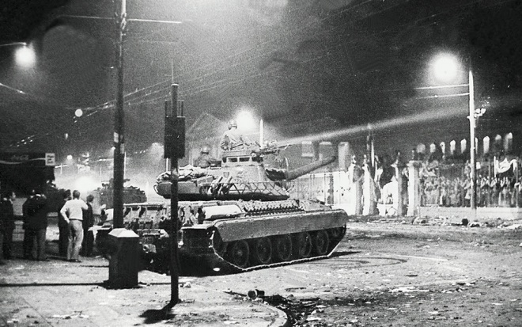

**Το Πολυτεχνείο για μας Σήμερα - Ποιο είναι το μήνυμα που πρέπει να λάβουμε ;**

Το Πολυτεχνείο συμβολίζει τον νέο άνθρωπο που βγαίνει από τον ατομικό μικρόκοσμό του και διεκδικεί για λογαριασμό όλων. Τον άνθρωπο που τολμάει να ξεφύγει από την καθημερινή ασημαντότητά του και να υπερασπιστεί ανώτερα ιδανικά…….είτε γιατί αυτά έχουν χαθεί από την κοινωνία είτε γιατί αυτή τα έχει λησμονήσει. Τον άνθρωπο που ορθώνει το ανάστημά του - χωρίς αυταρέσκεια - και θυσιάζεται για την ελευθερία.

Συμβολίζει τον αγώνα που γίνεται με επιχειρήματα, με ωριμότητα, με υπεύθυνη στάση, με προσωπικότητα. Τον συνειδητό αγώνα που στοχεύει στη συνολική βελτίωση της κοινωνίας, που δεν προτάσσει το εγώ, αλλά το εμείς, που δεν αναδεικνύει το ατομικό συμφέρον, αλλά προβάλει το συλλογικό καλό και πορεύεται με σκοπό αυτό. Πολυτεχνείο σημαίνει διάθεση για προσφορά, θέληση για θυσία, αρχές που τις έχουμε χάσει και την έλλειψη τους τη βιώνουμε καθημερινά σήμερα.

 Όλοι εμείς που εργαζόμαστε για την παιδεία έχουμε χρέος να υπενθυμίζουμε διαρκώς στη νέα γενιά την αξία και την κοινωνική θυσία του Πολυτεχνείου. Μέσα σ’ ένα συγκεχυμένο και αντιφατικό κόσμο, όπου οι ιδέες εγκαταλείπονται, οι θυσίες μοιάζουν γραφικές, τα οράματα ξεθωριάζουν, οι νέοι έχουν ανάγκη πιο πολύ από κάθε άλλη ιστορική στιγμή, από στέρεα και αγνά πρότυπα που θα νοηματοδοτούν τη ζωή τους και θα τους προσδίδουν αξία, σεβασμό, ομορφιά. Πρέπει να παλέψουμε για να πλάσουμε νέους με αυτές τις αξίες……..Μόνο τότε θα επιτύχουμε στην κοινωνική και πνευματική μας αποστολή……...

Το Πολυτεχνείο συμβολίζει, τέλος, τη θέληση του έθνους μας να συνεχίσει να ζει ελεύθερα… Ως λαός, είμαστε τυχεροί που κουβαλάμε μέσα μας τη φωτιά και τη θέρμη του Πολυτεχνείου, γιατί έτσι έχουμε κάτι να μας ζεσταίνει και να μας συντροφεύει στις δύσκολες συλλογικές ή ατομικές μας στιγμές.

1. Από ομώνυμο τραγούδι της Αρλέτας *( τραγουδίστριας & μουσικού τού λεγόμενου «Νέου Κύματος» )*, 1966.